Estimado estudiante teniendo en cuenta lo aprendido en clase aplicar tus conocimientos y habilidades en el presente ejercicio de ampliación del tema.
FECHA DE ENTREGA: 20 DE MARZO
- Aplicar los conocimientos adquiridos en el presente documento de ampliación.
- Responder adecuadamente teniendo en cuenta sus conocimientos y fundamentos adquiridos
- Realizar correctamente cada ejercicio con criterios, normas y fundamentos

NIVEL I
EJERCICIOS - EL SIGNO LINGÜÍSTICO

- Forma otros signos lingüísticos utilizando algunas letra de la siguiente palabra. Puedes combinar la misma letra más de una vez.

MURCIÉGALOS
Mago, ......................................................................................................................

Forma un signo lingüístico de más de una palabra combinando las letras que aparecen en cada recuadro.

REZEMIPADOP

P R Z

LORACOVEDOL
C D

ROCISARI
A

Ahora, representa en cada esquema los planos de los signos lingüísticos escritos anteriormente.

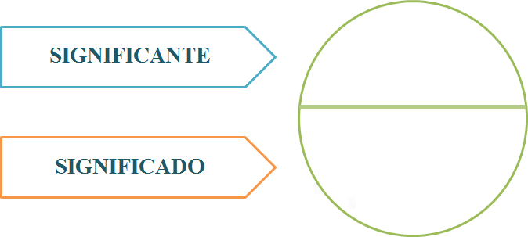

Cambia una letra en estos signos lingüísticos y escribe cuatro signos más a partir de cada uno.
Observa el modelo
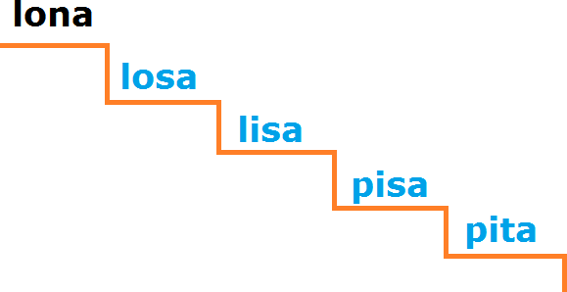
lona palo foca mina toro

Ubica en el pupiletras cuatro signos lingüísticos que tengan similar significado a la palabra amable.

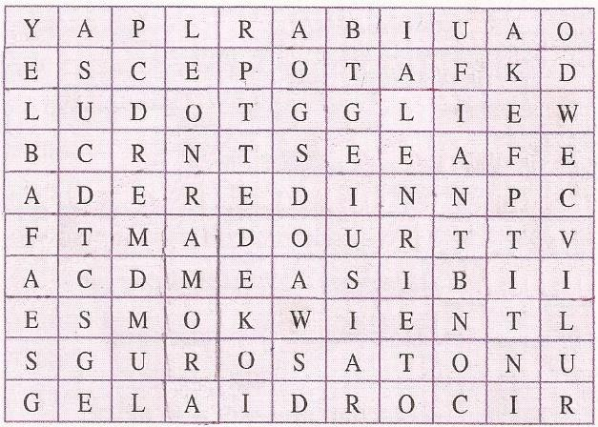

Escribe otros dos signos lingüísticos que tengan el significado parecido a amable.
*..................... *.....................

Copia las palabras destacadas agrupándolas según su semejanza de significado.
El temible rufián trepó el muro con la intención de llevarse las alhajas de la condesa. Según los detectives, el bribón ideó un plan para robarse las joyas sin ser descubierto: escaló la pared al anochecer. Al ser capturado, el malhechor arrojó el botín.

GRUPO 1……………………………………….

GRUPO 2……………………………………….

GRUPO 3……………………………………….

NIVEL II

Reemplaza los signos lingüísticos destacados por otros que tengan similar significado.
Me detuve (paré) junto al escaparate.
Mezclado entre muchos libros, pude distinguir a mi autor favorito ( ). La diminuta ( ) foto en la portada mostraba su rostro ( ). Felizmente, sabía que el libro no era caro ( ) Entré ( ) rápidamente a la librería: tenía que comprarlo (
).

Escribe el significado de las palabras destacadas. Ten en cuenta el contexto en que

aparece Cada una de ellas.
- Esta tienda se distingue por sus precios bajos.

- Es una pintura de colores muy bajos.

- Siéntate junto a mí en la clase.

- Decoró su departamento con mucha clase.

- Este ejercicio servirá como muestra.

- Recibimos muchas muestras de afecto.

Lee algunos de los significados de la palabra cuenta.
cuenta 1. Operación aritmética que consiste en sumar, restar, multiplicar o dividir. 2. Factura o nota que debe pagar una persona por una cosa. 3. Depósito de dinero que una persona tiene en un banco. 4. Justificación de los actos de una persona. 5. Bola pequeña perforada que se usa para hacer collares o rosarios.

Escribe el número que corresponde a cada significado de acuerdo con el contexto.
( ) Rompió la gargantilla y todas las cuentas rodaron por el suelo. ( ) Señor, ¿me trae la cuenta, por favor?
( ) Revisa tus cuentas y dime cuánto te debo. ( ) Ayer abrí mi primera cuenta corriente.
( ) El congresista rindió cuentas de sus viajes.

Escribe un significante que sea igual para ambas imágenes. Además, debes agregar el significado que le corresponde en cada caso.

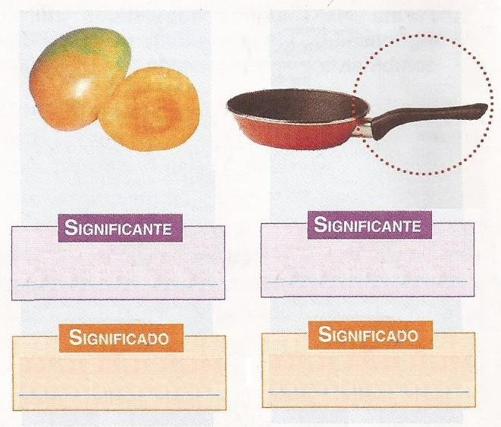

- Lee el siguiente o y escribe dos significados diferentes para los signos lingüísticos destacados.
Sin pena, la pareja de Juan decidió salir de viaje una noche de luna llena. Sabía que la
fortuna le sonreiría esta vez. Contó su dinero: tenía lo necesario para llegar a su destino.

pena | 1. tristeza
pena | 2. castigo
pareja | 1.
pareja | 2.
luna | 1.
luna | 2.
fortuna | 1.
fortuna | 2.
contar | 1.
contar | 2.
destino | 1.
destino | 2.

Redacta oraciones que contengan s significados que escribiste.

NIVEL III

Escribe en las casillas respectivas los significantes que corresponden a estos significados:
  - Mamífero desaparecido, de la misma familia del elefante, pero de mayor tamaño y cubierto de pelo largo.
  - Banco de peces.
  - Instrumento musical de percusión formado por un mango unido a una esfera hueca que tiene en su interior arena o semillas.
  - Imitación burlesca de una obra, un género o un autor.
  - Arma blanca parecida a la espada pero más larga, curva y de un solo filo.
  - Tubérculo andino muy nutritivo y de propiedades medicinales.

a. |  | A
b. |  | A
c. |  | A
d. |  | A
e. |  | A
f. |  | A

Escribe la palabra cuyo significado sea adecuado al contexto de la oración.
elevar — levantar
  - Cayó al suelo y se levantó rápidamente.

medicina — remedio
  - Su comportamiento no tiene ...........

fundamento — apoyo
  - Siempre encuentra para sus quejas.

conmovido — acongojado
  - Él se mostró por el retorno de su querida esposa.

tendencia — afición
  - Tiene una gran por los caballos.

prendido - cogido
  - No hay los geranios que plantaste.

premiar — laurear
  - El director lo con una beca.

Ahora, escribe una oración con la palabra que elegiste en cada caso.

Relaciona los siguientes conceptos y marca:
- Cadena de sonidos o grafías.
- Idea asociada a un significante concreto.
- Palabra o conjunte de palabras que expresa un significado.
A. Significado B. Signo lingüístico C. Significante

- IA, IIB, IIIC
- IB, IIA, IIIC
- IA, IIC, IIIB
- IC, IIA, IIIB
- N.A.

Marca la alternativa que contenga lo solicitado en cada caso.

Las palabras con significado similar al de las destacadas en el siguiente texto:
La mayoría aceptó que esa era la idea más importante del párrafo. Sin embargo, a mí me pareció
vaga.
  - muestra — precisa
  - creación — definida
  - noción — ambigua
  - hipótesis — confusa
  - teoría — concreta

La palabra que completa con precisión la siguiente oración.
Los gobernantes de ambos territorios firmaron la ...........
  - tranquilidad
  - paz
  - sosiego
  - concordancia
  - placidez

El significado de la palabra destacada en la siguiente oración:
La corte mostraba sus mejores galas.
  - Cantidad de tela u otro material con el que se confeccionan un vestido.
  - Filo de un instrumento.
  - Conjunto del rey, la familia real y sus servidores.
  - Población donde habitualmente reside un soberano.
  - Acción y efecto de cortar.

El significado que no corresponde al signo lingüístico oficio.
  - Ocupación habitual.
  - Comunicación escrita.
  - Profesión de algún arte mecánica.
  - Local donde se ordena o trabaja algo.
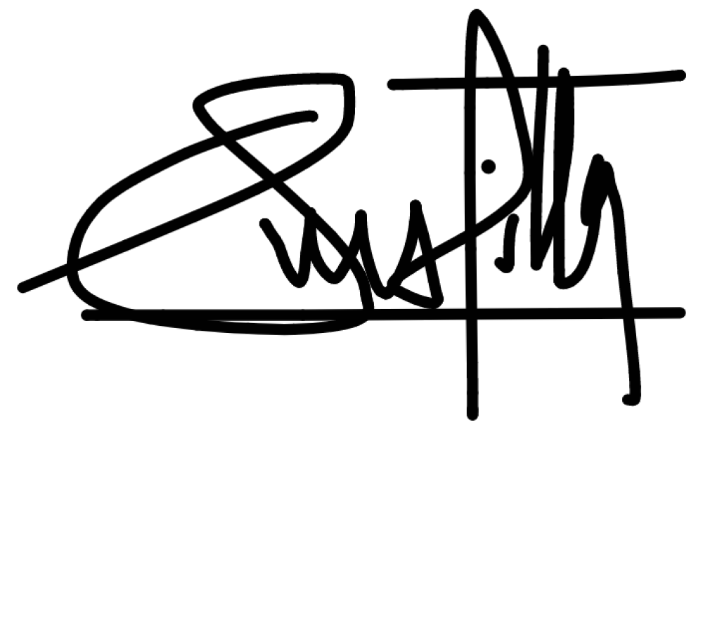
  - Función propia de alguna cosa.

